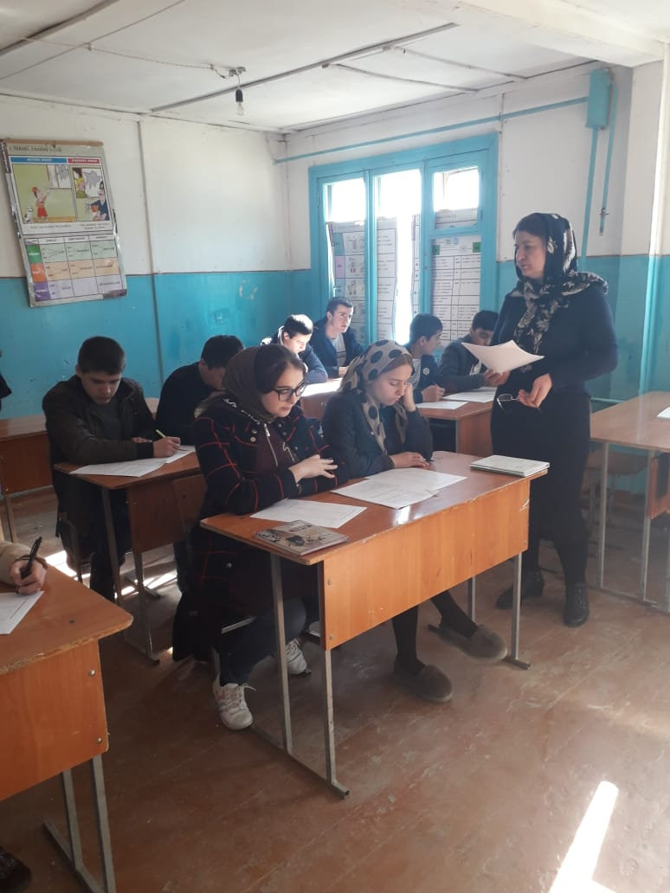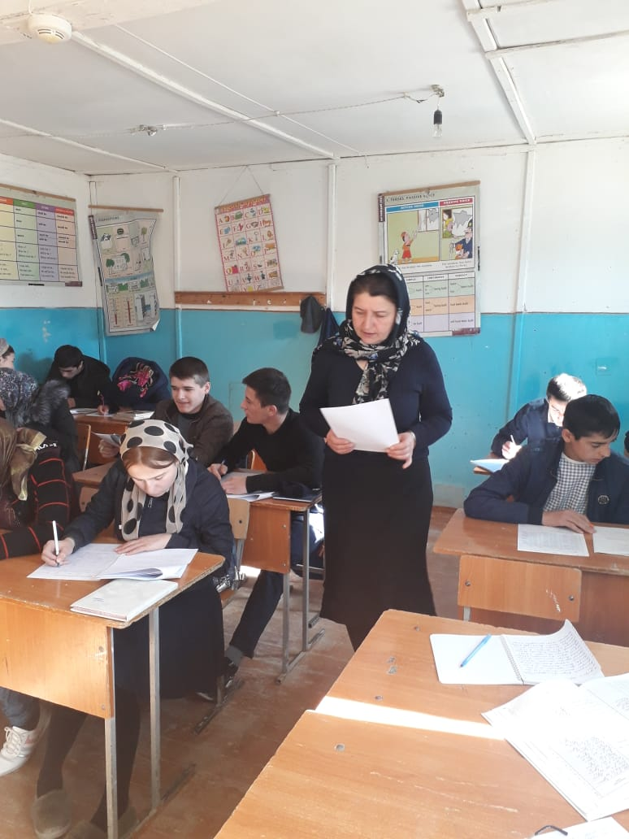
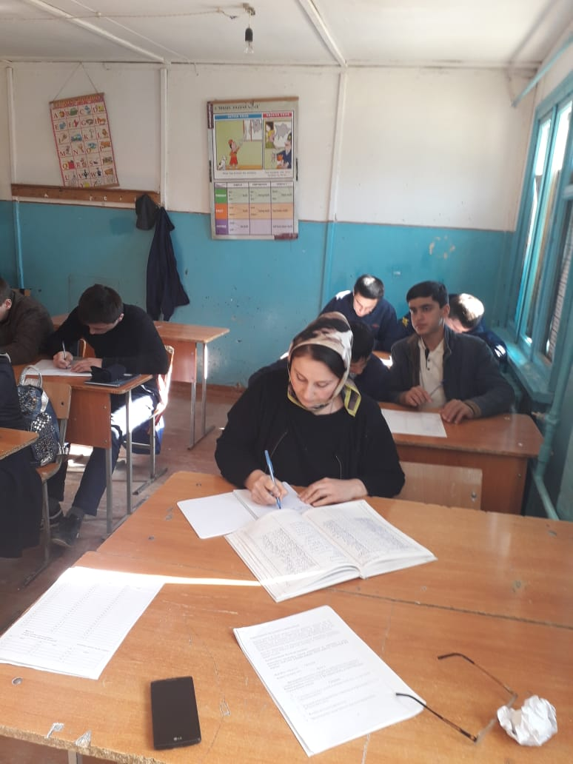
МКОУ “Хурикская СОШ им. Р. Гасанова” 14.02.2019г.
Социально-психологическое тестирование обучающихся для выявления « группы риска» по потреблению наркотических средств и психотропных веществ в 10 ^{б} классе.
Совместная работа: Алимирзаева У. Алимирзаева .А.

